Universidad de Sevilla  
 Escuela Técnica Superior de Ingeniería Informática

**Documentación de la entrega D02**

**Informe de Planificación Individual**



Grado en Ingeniería Informática – Ingeniería del Software  
 Diseño y Pruebas 2

Curso 2023 – 2024

|  |  |
| --- | --- |
| **Fecha** | **Versión** |
| 5/3/2024 | v1r2 |

|  |  |  |
| --- | --- | --- |
| **Grupo de prácticas: C1.033** | | |
| **Autores por orden alfabético** | **Rol** | **Correo electrónico** |
| Aguayo Orozco, Sergio - 25604244T | Desarrollador | ahydul1@gmail.com |
| García Lama, Gonzalo - 47267072W | Desarrollador, Tester | gongarlam@alum.us.es |
| Huecas Calderón, Tomás - 17476993Y | Desarrollador | tomhuecal@alum.us.es |
| Fernández Pérez, Pablo - 54370557Y | Desarrollador,  Analista | pablofp.33@gmail.com |
| Youssafi Benichikh, Karim -28823709V | Desarrollador,  Operador,  Manager | karyouben@alum.us.es |

## Repositorio: <https://github.com/Ahydul/Acme-SF-D02>

**Índice de contenido**

**1. Resumen ejecutivo 2**

**2. Tabla de versión 2**

**3. Introducción 2**

**4. Contenido 3**

**5. Conclusiones** **13**

**6. Bibliografía** 14

# 1. Resumen ejecutivo

El presente documento ofrece una visión sobre la planificación realizada para esta segunda entrega individual, abordando aspectos esenciales como la definición de tareas, estimaciones temporales y el seguimiento del tiempo real empleado en la ejecución de dichas actividades. Destaca la elaboración de una tabla detallada que resume el coste total necesario para la finalización exitosa de las tareas identificadas. Además, se proporciona un análisis detallado de la amortización relacionada con el proyecto, junto con el cálculo total correspondiente.

# 

# 2. Tabla de versión

|  |  |  |
| --- | --- | --- |
| **Fecha** | **Versión** | **Descripción** |
| 19/2/2024 | v1r0 | Creación del documento |
| 25/2/2024 | v1r1 | Añadido Resumen ejecutivo, Introducción |
| 5/3/2024 | v1r2 | Contenido y Conclusiones |
|  |  |  |

# 3. Introducción

En el presente informe se presenta un detallado listado de todas las tareas indispensables para alcanzar los requisitos establecidos en el segundo entregable individual. Cada tarea se encuentra identificada con un título específico y se acompaña de una descripción de las actividades requeridas, así como de la asignación de responsabilidades y roles correspondientes. Además, se proporcionan tanto el tiempo estimado como el tiempo real empleado en la realización de cada tarea. Por otro lado, se aborda en detalle el aspecto económico, incluyendo el coste asociado a cada tarea, considerando criterios como el coste basado en el tiempo empleado, los costes individuales por rol, el factor de amortización y el coste total. Este enfoque permitirá una visión clara y precisa de los recursos necesarios para llevar a cabo cada tarea, facilitando así una gestión efectiva del proyecto en términos de tiempo y presupuesto.

# 4. Contenido

# **4.1 Planificación**

Listado de las tareas realizadas en este entregable:

|  |  |  |  |  |  |
| --- | --- | --- | --- | --- | --- |
| Título | Descripción | Asignados | Roles | Tiempo Planeado | Tiempo Real |
| Student#3 Task 001 actualización del versionado del proyecto | Actualizar el versionado del proyecto y actualizado los nombres del mismo. | Karim Youssafi Benichikh | Manager | 30 minutos | 47 minutos |
| Student#3 Task002 training module entity | Crear la entidad de training module con atributos solicitados | Karim Youssafi Benichikh | Developer | 1 hora | 1 hora y 23 min |
| Student#3 Task003 training sessions entity | Crear la entidad de training session con atributos solicitados | Karim Youssafi Benichikh | Developer | 1 hora | 1 hora y 12 min |
| Student#3 Task004 dashboard developer | Crear el Dashboard de developer con atributos solicitados | Karim Youssafi Benichikh | Developer | 30 minutos | 52 min |
| Student#3 Task005 testing whit credentials and populate entitis | Creación de las cuentas de usuario developer1 y developer2 en user-account y creado el populate de las entidades trainingSession, trainingModule y developer | Karim Youssafi Benichikh | Developer | 4 hora | 6 hora y 45 min |
| Student#3 Task006 Produce a UML domain model. | Creación el UML individual con las entidades training module, training sesión, developer y el datatype y form para el Dashboard de developer. | Karim Youssafi Benichikh | Developer | 2 horas | 3 horas y 56 min |
| Student#3 Task007 create rol developer | Crear el rol de Developer con atributos solicitados | Karim Youssafi Benichikh | Developer | 1 hora | 52 min |
| Student#3 Task008 analysis report | Creación del informe de análisis individual | Karim Youssafi Benichikh | Developer | 2 horas | 2 horas y 24 min |
| Student#3 Task009 planning and progress report | Creación del informe de planificación y progreso individual | Karim Youssafi Benichikh | Developer | 2 horas | 2 horas y 44 min |
| Student#3 Task 010 Revisión de todas las tareas individuales | Revisión de todas las tareas individuales de todos mis compañeros | Karim Youssafi Benichikh | Manager | 2 horas | 5 horas y 20min |
| Student #3 Task 011- deliver project | Descargar el proyecto de GitHub, renombrarlo y entregarlo en enseñanza virtual | Karim Youssafi Benichikh | Operator | 15min | 22min |

Un gráfico más detallado de las horas realizadas y el tiempo que ha

ocupado cada tarea en un **tiempo** **estimado** seria la siguiente gráfica cuya representación está en min/task:

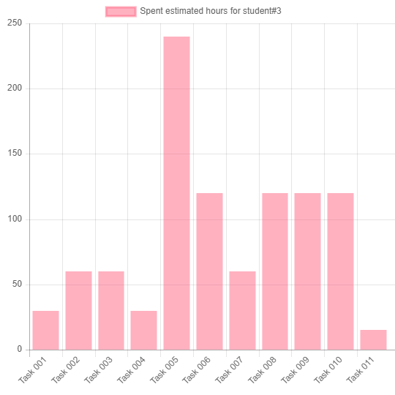

Un gráfico más detallado de las horas realizadas y el tiempo que ha

ocupado cada tarea en un **tiempo** **Real** seria la siguiente gráfica cuya representación está en min/task:

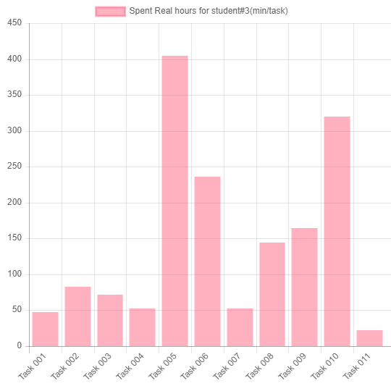

Captura de pantalla de la **definición inicial** de todas las tareas en el carril “TO DO” al organizar al comienzo de la entrega dichas tareas:

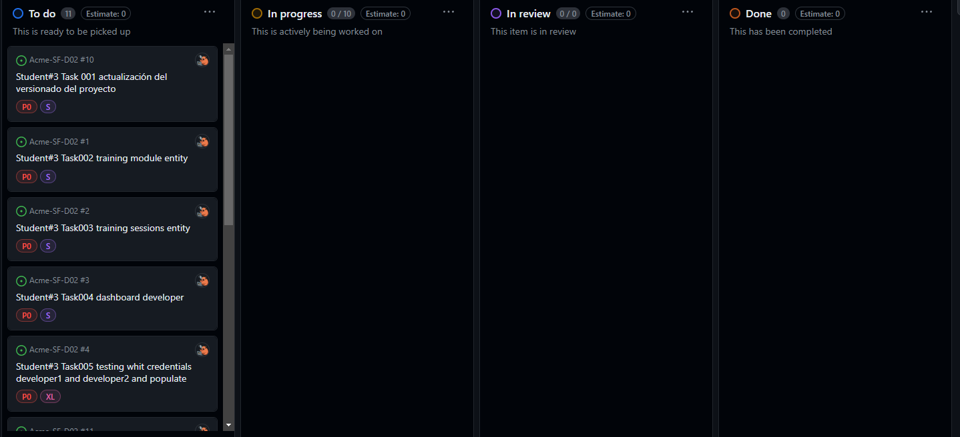

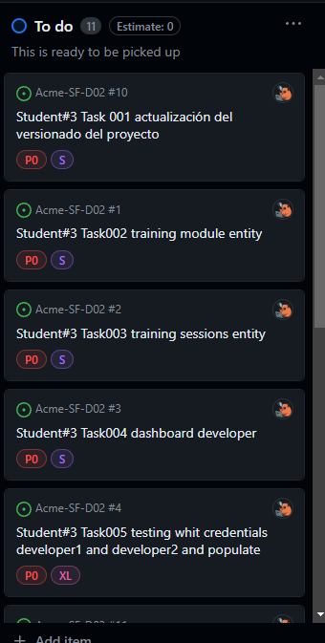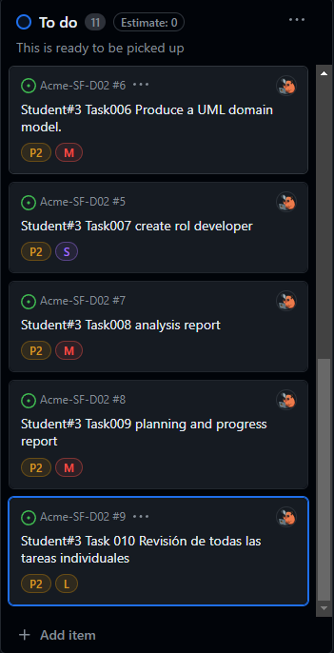

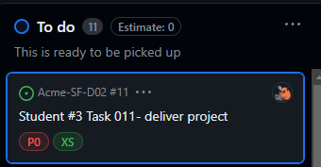

Captura de pantalla del progreso de las tareas **a mitad de la entrega** con tareas en los carriles “To Do”, “In progress”, “In review” y en “Done”:

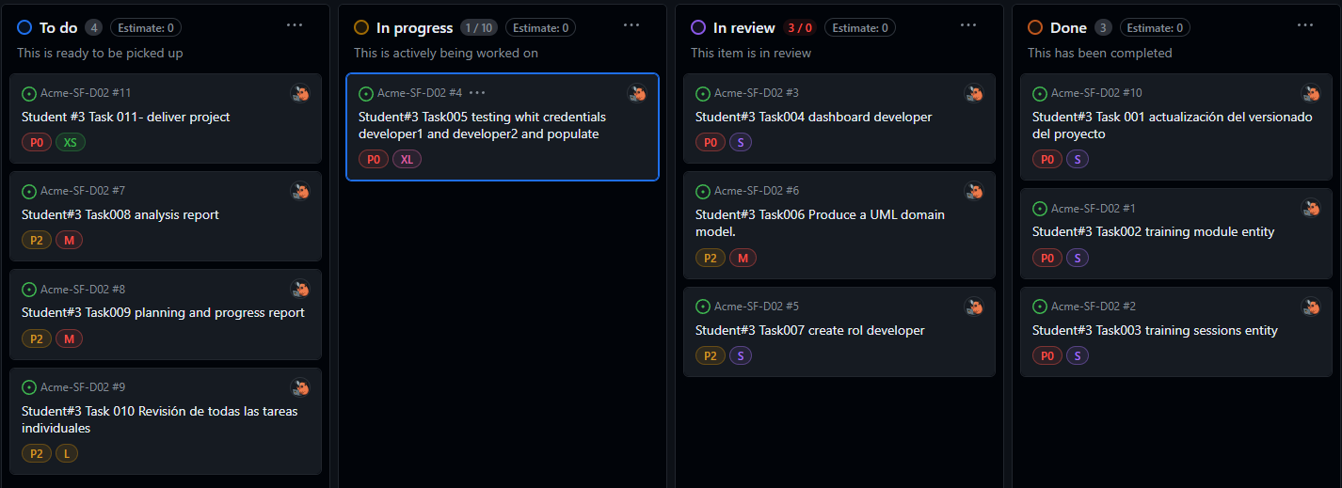

Captura de pantalla del progreso de las tareas **al final de la entrega** con todas las tareas terminadas en el carril “Done”:

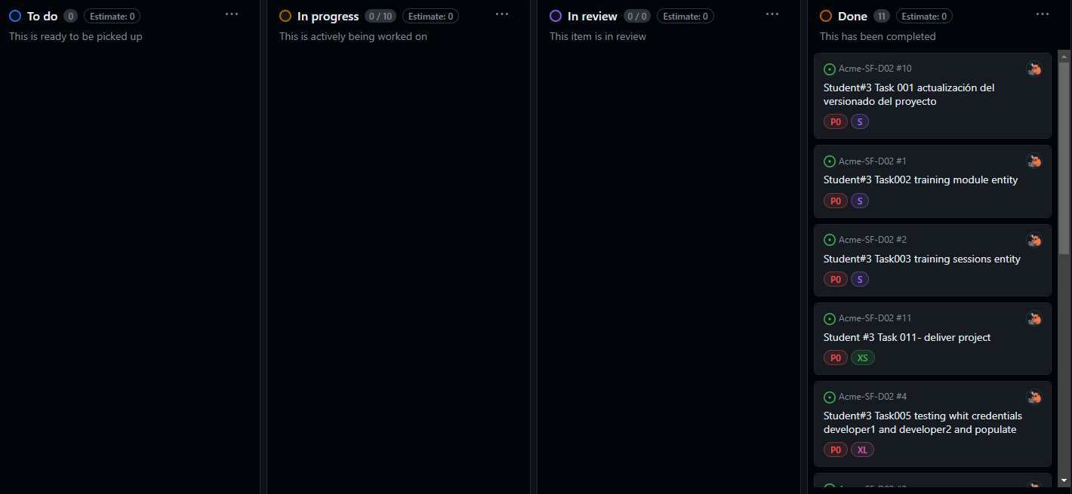

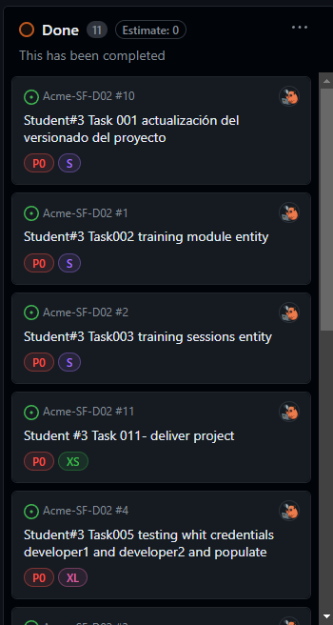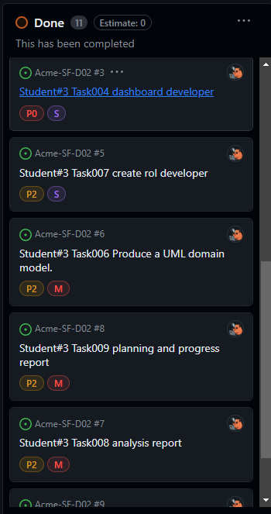

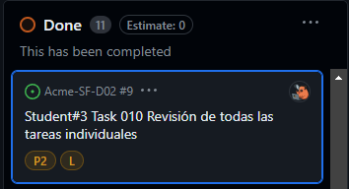

# **4.2 Presupuesto**

**presupuesto con el costo total estimado requerido para llevar a cabo las tareas anteriores.**

Para calcular la Amortización, se tiene en cuenta el valor inicial / Vida util estimada, que serían 4 meses / 36 meses = 0,11.

11% de amortización en 3 años.

En cuanto el coste de amortización = Coste del equipo * porcentaje de amortización = 1100 * 0,11 = 121€

**Estimación de costos:**

En cuanto al **costo estimado** para el presupuesto:

|  |  |  |  |
| --- | --- | --- | --- |
| Cargo | Horas estimadas | Tarifas Horarias por rol | Coste estimado |
| Desarrollador | 13h30min | 20€/hora | 270€ |
| Operador | 15min | 20€/hora | 5€ |
| Manager | 2h30min | 30€/hora | 75€ |

El coste total asciende a **350€** + **121€** de amortización = **471€** de presupuesto.

**Costos Reales:**

En cuanto al **costo Real** para el presupuesto:

|  |  |  |  |
| --- | --- | --- | --- |
| Cargo | Horas estimadas | Tarifas Horarias por rol | Coste estimado |
| Desarrollador | 20h8min | 20€/hora | 402,67€ |
| Operador | 22min | 20€/hora | 7,33€ |
| Manager | 6h y 7min | 30€/hora | 183,5€ |

El coste total asciende a **593,5€** + **121€** de amortización = **714,5€** de presupuesto.

# **4.2 Progreso**

## 4.2.1 Registro de progreso

**Nombre:** Karim Youssafi Benichikh.

**Fecha:** 08/03/2024

**Indicadores de rendimiento:**

-Cumplimiento de Obligaciones Grupales: Notable

-Comunicación con el Grupo: Notable

-Trabajo al Nivel del Grupo: Notable

**Evaluación General:** Notable

**Descripción de Contribuciones:**

Como miembro del equipo, Karim Youssafi Benichikh, el estudiante nº3, ha tenido una asistencia a clase de 100%, asistiendo también al 100% de los follow-up de grupos de laboratorios.

He completado todas las tareas obligatorias hasta el momento y también todas las tareas opcionales.

También he ayudado a compañeros como con tareas individuales de código, como en tests de datos validados, y formando el UML del proyecto.

Por lo que, durante el período abarcado por este informe, he cumplido con mis responsabilidades grupales de manera constante, completando las tareas asignadas puntualmente y contribuyendo al avance del proyecto. He mantenido una comunicación efectiva con el equipo, participando activamente en discusiones y proporcionando actualizaciones regulares sobre el estado del proyecto. Asimismo, mi nivel de desempeño ha sido equiparable al del resto del grupo, garantizando que mis aportes sean sustanciales y relevantes para el éxito del proyecto. En resumen, considero que he cumplido satisfactoriamente con las expectativas establecidas para el equipo y que mi rendimiento ha sido **notable**.

## 4.2.2 Descripción de conflictos

**Conflicto 1**

Descripción: Cuando cambie el versionado del proyecto en la segunda entrega no me creaba los launchers al poner en “advanced”, [artifactId][version]

Solución: Tras revisar el proyecto, los launchers se creaban con el versionado D01 en lugar de D02 porque no se modifico el nombre en github, por lo que al modificar dicho nombre ya se creaba los launchers correctamente.

**Conflicto 2**

Descripción: Al popular los datos me saltaba un error en el tipo de datos de tipo “Date”.

Solución: Me di cuenta que importe el atributo Data de la libreria “sql” en lugar de la librería de “javax”, así que modifique dicho import para que funcionara correctamente.

**Conflicto 3**

Descripción: Al popular los datos de email con 255 caracteres me saltaba un error.

Solución: Me di cuenta que el formato @Email admite un máximo de 73 caracteres, así que probe los datos teniendo en cuenta ese límite.

## 4.2.3 Comparación del costo estimado y el real

En cuanto a la comparación del costo del estimado y el real :

|  |  |  |  |
| --- | --- | --- | --- |
| Cargo | Variación en Horas | Variación en Tarifas Horarias por rol | Variación en costos por rol |
| Desarrollador | 6h38min | 20€/hora | 132,67€ |
| Operador | 7min | 20€/hora | 2,34€ |
| Manager | 3h y 37min | 30€/hora | 108,5€ |

**Variación en amortización:** 0€

El coste total en la variación del costo estimado y el real asciende a **243,5€** + **0€** de amortización = **243,5€** **de** variación total del presupuesto.

**Variación total: 243,5€**

# 5. Conclusiones

La planificación ha demostrado ser una herramienta invaluable para gestionar mis responsabilidades y tiempos de manera efectiva. No obstante, reflexionando sobre mi experiencia, considero que podría beneficiarme de adoptar un enfoque más flexible en la próxima planificación, permitiéndome ajustes sobre la marcha durante la próxima entrega.

Por lo general, mi rendimiento individual ha sido considerablemente notable, aunque el rendimiento del equipo podría mejorar, ya que no siguen del todo bien la planificación inicial y dejan gran parte de tareas al final de la entrega dando una gran carga de trabajo al manager para la revisión de todas las tareas al final de la entrega.

Por otro lado, no se le da la importancia que se le merece a toda la documentación por lo que hay algunas documentaciones que están o incompletas o podrían ser mejorables, para solucionar todos estos problemas, reforzare la importancia de la documentación ya que la siguiente entrega tiene una complejidad e inversión de tiempo mucho mayor a esta entrega y realizare una planificación completa desde el inicio de la tercera entrega, exigiendo unos mínimos de progreso semanales.

Por lo demás, el equipo ha tenido una buena comunicación en este Sprint y comparándolo con el sprint anterior ha habido una mejora en el desempeño del trabajo al final.

# 6. Bibliografía

Intencionalmente en blanco.